Министерство образования и молодежной политики

Чувашской республики

Творческий проект

Тема: Швейное изделие

Модель: «Летний костюм»

Выполнила: Бурмистрова Юлия Николаевна
ученица 7А класса

Руководитель: Зимина Елена Алексеевна

Алатырь, 2009

Содержание
- Обоснование проекта (проблемы и цели) ……………………………2
- Анализ идей и обоснование выбора …………………………...3
- Выбор материала …………………………...4
- Технологическая последовательность изготовления костюма….…..5
- Экономическое обоснование проекта …………………………...7
- Экологическое обоснование проекта …………………………...8
- Дизайн-анализ готового изделия …………………………...8
- Самооценка изделия ……………………………9
- Реклама ……………………………9
- Рекламный проспект …………………………...10
- Литература …………………………...11
- Приложения №1- №7 …………………………...12

Экономические затраты
минимальные
Эргономичность
минимум затрат энергии и усилий
Эстетика
гармония формы и цвета
Оборудование
швейная машина, утюг, гладильная доска
Материалы
легко драпирующаяся ткань
Конструкция
комфорт и удобство
Потребность
эксклюзивное
изделие
Летний костюм
Конструирование и моделирование
изделия
Технология
раскрой, шитьё
Безопасность труда
выполнение правил безопасной работы

- Обоснование проекта (проблемы и цели)

Влияние моды мы чувствуем повсюду. Мода – это то, что в определённое время пользуется наибольшей популярностью и признанием большинства. В ней черпают свои идеи современные художники-модельеры. Одежда становится модной тогда, когда она принята миллионами людей. Мода всегда идёт в ногу со временем: иногда давно вышедшей из моды костюм, вновь начинает интересовать, он как бы выдерживает испытание временем. Нельзя брать из моды всё без разбора, но не нужно и сторонится её. Мода не диктует, она лишь предлагает и подсказывает, как подчеркнуть свою индивидуальность.

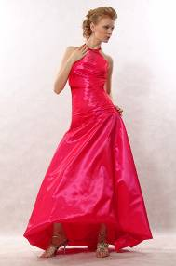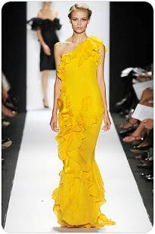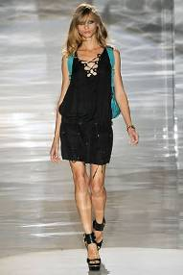

Выглядеть современно, элегантно, модно хочется любой девушке!
Но модная одежда стоит очень дорого. А модной быть хочется всегда.
Я решила для себя эту проблему - модную одежду можно сшить своими руками. Сейчас входит в моду романтический стиль, предлагается большое количество оригинальных юбок и я решила создать летний костюм, в котором главным элементом будет юбка.

Моя цель: сшить модный летний костюм.

Задачи: ●рассмотреть варианты летних костюмов и выбрать наиболее подходящий для меня;
● совершенствовать свои умения и навыки шитья, полученные на уроках технологии;
● использовать минимум денежных средств на изготовление костюма.

- Анализ идей и обоснование выбора.

Лето - прекрасное время года! Каждой девушке в это время года хочет выглядеть легкой и воздушной. В наше время очень много разных летних костюмов. Они конечно красивые, но когда идёшь по улице, много одинаковых и похожих костюмов. А так хочется выглядеть индивидуально. А если сделать костюм своими руками? Тогда у меня появится возможность выглядеть оригинальной и сэкономить бюджет семьи. Я уверена, что у меня получиться костюм, который будет мне нравиться и отражать мой внутренний мир. Я смогу выразить свою индивидуальность, подчеркнуть достоинства и скрыть недостатки фигуры.

Передо мной сразу же встала проблема, связанная с тем, какую модель мне выбрать. При выборе я учитывала:
● уровень моего мастерства;
● оригинальность изделия;
● затраты на приобретения материалов для работы;
● модные тенденции, которые близки современной молодежи.
Просмотрев множество журналов, я остановила свой выбор на 4 юбках

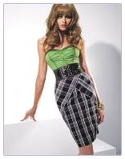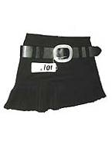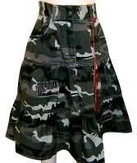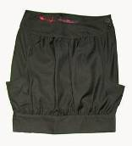
№1 №2 №3 №4

Модель№1: Сама элегантность! Юбка завышенной талии с рисунком в клетку. Очень красивый широкий ремень. Конечно, каждая девушка мечтает о такой юбке, но этим летом я бы хотела пышную юбку.

Модель №2: Короткая черная юбка с ассиметричной линией низа. Очень оригинальная юбка. Она конечно красива, но мне кажется для лета она слишком мрачная.

Модель №3: Пышная юбка с рисунком камуфляжа. Юбка – «весёлая», но она длинная, а в наше время модны короткие юбки в романтическом стиле.

Модель №4: Мне сразу понравилась эта юбка. Сейчас очень модны юбки – «фонарики». Я решила сшить себе такую юбку. Но мне захотелось сделать ее более пышной, сделав побольше сборок, и я хочу чтобы ткань была более светлой.

3.Выбор материала.

Для изготовления своего костюма мне бы хотелось использовать такую ткань, которая соответствует современным тенденциям моды, чтобы она была легкая, хорошо драпирующаяся, значит – мягкая, чтобы цвет был не слишком ярким, но и не мрачным. Для выбора ткани я отправилась в магазин. После тщательного поиска я остановила свой выбор на нескольких
тканях.
Креп - атлас
Выбор материала
«Кубик»
Кружевное
полотно
Шифон
1. Креп - атлас: Прочная не плохо драпирующаяся ткань, с гладкой блестящей поверхностью разных расцветок. Она вполне могла бы подойти для летнего костюма, но сейчас такая ткань не модна и я решила, что креп-атлас- это не то что мне нужно.

2. Шифон: Мягкая полупрозрачная хорошо драпирующаяся ткань. Эта ткань подошла бы для летнего костюма, тем более, что можно подобрать ткань с различным рисунком, но работать с шифоном мне было бы сложно, поэтому я вынуждена от него отказаться.

3. Кружевное полотно: Эта ткань смотрелась очень необычно благодаря кружевным узорам. Ткань очень мягкая, но, я планирую изготовить костюм для повседневной носки, а не праздничный, поэтому кружевное полотно также не подходит для моего проекта.

4. «Кубик»: Это именно то, что мне подойдет. Ткань тонкая, но не такая мягкая, как шифон; клетка сейчас вновь входит в моду; цвет вполне подходит для лета. Решено – я выбираю ткань с интересным названием «кубик».

(смотри Приложение №2)

4. Технологическая последовательность изготовления костюма

Последовательность изготовления | Графическое изображение | Материалы, инструменты
Снятие мерок | 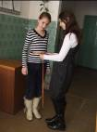 | Сантиметровая  лента, шнурок
Построение чертежа выкройки,  моделирование  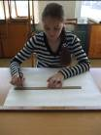 | Смотри приложение №  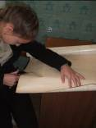 | Бумага, линейка, карандаш, треугольник
Подготовка ткани к раскрою:  определить направление долевой нити, лицевой стороны, проверить  нет ли дефектов, отутюжить ткань,  сложить ткань вдоль пополам, лицевой стороной вовнутрь,  сколоть ткань, выровнять поперечный срез.  Раскладка деталей выкройки на ткань, раскрой деталей | 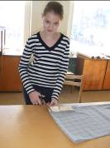 | Ткань, утюг, портновские  булавки, прямоугольный треугольник, ножницы, мел
Подготовка деталей кроя к обработке(проложить копировальные стежки по линиям вытачек) | 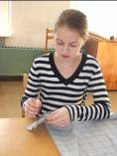 | Детали кроя, игла, нитки
Сметывание, стачивание деталей юбки, сумочки, обработка шарфа.  Влажно-тепловая обработка. | 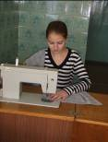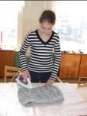 | Детали кроя, нитки, игла, швейная машина

5. Экономическое обоснование проекта.

Чтобы убедиться в экономической целесообразности изготовления летнего костюма своими руками, я произвела расчет затрат, которые потребуются для его изготовления.

№  п/п | Наименование используемых  материалов | Цена, руб. | Расход материалов  на изделие | Затраты на  материалы,  руб.
1 | Ткань «Кубик» | 100 руб. | 1.8 м | 180руб.
2. | Ткань черная габардин | 70 руб. | 10 см | 7 руб.
2 | Ткань черная подкладочная | 25 руб. | 30см | 1 8 руб.
3 | Резинка | 20руб. | 85см. | 17руб.
4 | Нитки белые | 5 руб. | 3/5 катушки | 3 руб.
5 | Нитки черные | 5руб. | 1/5 катушки | 1 руб.
6 | Молния | 10руб. | 1шт. | 10руб.
7 | Затраты на электроэнергию  (при работе на швейной машине мощностью 85 Вт) | 1,4руб  за 1кВт/ч | 6 часов работы  85Вт*1,4руб/1000Вт=  0,119руб.  0,119*6=  0,714руб | 0,714 руб.
 |  |  | Итого: | 227 руб.

Оценивая стоимость моего костюма, я пришла к выводу, что такую оригинальную модель летнего наряда я никогда не найду на рынке или в магазине за те денежные средства, которые я потратила на ткань! Это большой плюс бюджету нашей семьи. У получившегося костюма множество «плюсов». Кроме его привлекательной стоимости, этот костюм отличается неповторимостью и оригинальностью.
Я уверена, что летом на улице такой костюм как у меня, вряд ли у кого-то еще встретится.

6. Экологическое обоснование проекта.

Моя работа не требовала использования большого количества ресурсов: энергозатрат, сложных инструментов, дорогостоящих материалов, энергоёмкого оборудования. При создании своего костюма я пользовалась только швейной машиной ножного привода и иглой; использовала нитки №60 белого и черного цвета и я считаю, что никакого ущерба окружающей среде не было нанесено.
Беречь землю, воду, воздух – священная обязанность каждого человека. Создавая новый мотор для автомобиля, самолёта, корабля, конструктор обязан подумать и о чистоте воздуха. Технолог, разрабатывая поточную линию, должен точно представить, куда пойдут отходы, отбросы – не загрязнят ли воду, атмосферу.
Так же и я при создании своего костюма должна была позаботиться о том, чтобы моё «производство» было безотходным, чтобы я не нанесла никакого ущерба окружающей среде. Так как перед приобретением ткани я произвела точный расчет, то обрезков материала осталось очень мало, а оставшийся лоскуток я использовала для декорирования верхней части моего костюма. Я сделала цветочек, который можно будет приколоть на летнюю блузку. Мое «производство» получилось безотходным и не принесло никакого ущерба окружающей среде.
7. Дизайн-анализ готового изделия.
Целью любой деятельности человека является достижение желаемого результата. Чтобы объективно оценить полученное изделие и сравнить его с желаемым результатом, необходимо опираться на какие-либо законы. Создавая костюм, я опиралась на законы художественного конструирования: единство формы и содержания, главные и второстепенные части костюма, пропорции, симметрия, контраст, цветовое оформление.
● Важнейший закон художественного конструирования - это единство формы и содержания. Юбка - «фонарик» очень хорошо подходит мне, объемная сумка отлично гармонирует с юбкой, а шарфик, который можно использовать в различных вариантах прекрасно дополняет ансамбль. Костюм предназначен для летних прогулок, по-моему он идеально для этого подходит.
● В любом изделии что-то должно быть главным, а что-то второстепенным. В представленной модели главным является юбка, а второстепенным сумочка и шарф, то есть я смогу отдельно надеть юбку, иногда дополнив ее сумочкой и шарфом.
● Симметрия - одно из наглядных свойств изделия. В моём костюме наблюдается осевая симметрия, то есть симметрия относительно середины изделия.
● Контраст - это наиболее главное средство в композиции изделия, противопоставление различных свойств модели. При создании своего костюма я использовала ткань одной фактуры, но при изготовлении сумочки я добавила контрастную черную ткань, а для юбки я приготовила контрастный черный ремень.

8. Самооценка изделия.

Существует пословица "Не одежда красит человека, а человек одежду". Я не совсем согласна с этим мнением. Безусловно, нельзя получить полное представление о человеке и его внутренних качествах, судя только по его внешнему виду. Но все-таки нельзя недооценивать роль одежды в нашей жизни. С помощью правильно подобранной одежды можно не только скрыть недостатки, но и подчеркнуть достоинства своей внешности. Также стоит учитывать, что одежда должна выражать не только внешний образ, но и сущность человека, должна соответствовать его внутреннему "Я". Поэтому, работая над костюмом, я хотела придать ему легкость, воздушность и нежность, чтобы выразить через своё изделие себя как мечтательную и романтичную натуру. Увидев свой новый образ в зеркале, я поняла, что мне удалось воплотить свою идею в жизнь. Я довольна костюмом и аксессуарами к нему. Мне кажется, что я не ошиблась в выборе модели этого изделия, так как форма этого костюма оригинальная, нестандартная, модная.
Подводя итоги, мне хочется сказать, что поставленную цель: изготовить оригинальный летний костюм, я выполнила. У меня получился очень оригинальный летний ансамбль, всем моим одноклассницам захотелось сшить такую же юбку и сумочка им очень понравилась. Я довольна результатом моей работы и получила огромное удовольствие, выполняя свой творческий проект.
Шитьё – это замечательная возможность свободно творить, реализовывать самые смелые идеи, дать свободу мысли и фантазии, получать отличные результаты и иметь возможность быть неповторимой.
За время работы над моделью у меня появилось множество новых замыслов, которые я намереваюсь реализовать.

9. Реклама.

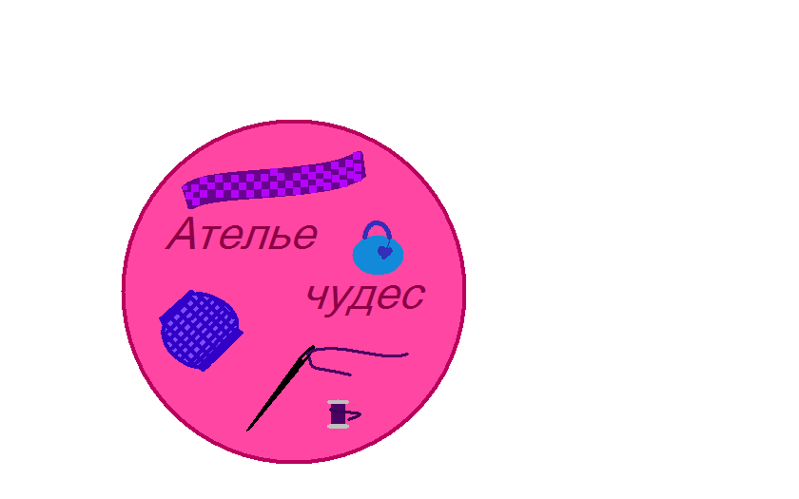

Рекламный проспект

Мастерская – это храм, здесь мастерство приходит к нам!
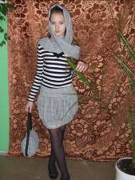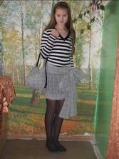

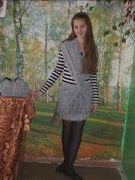

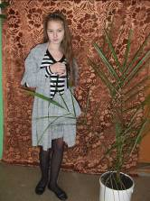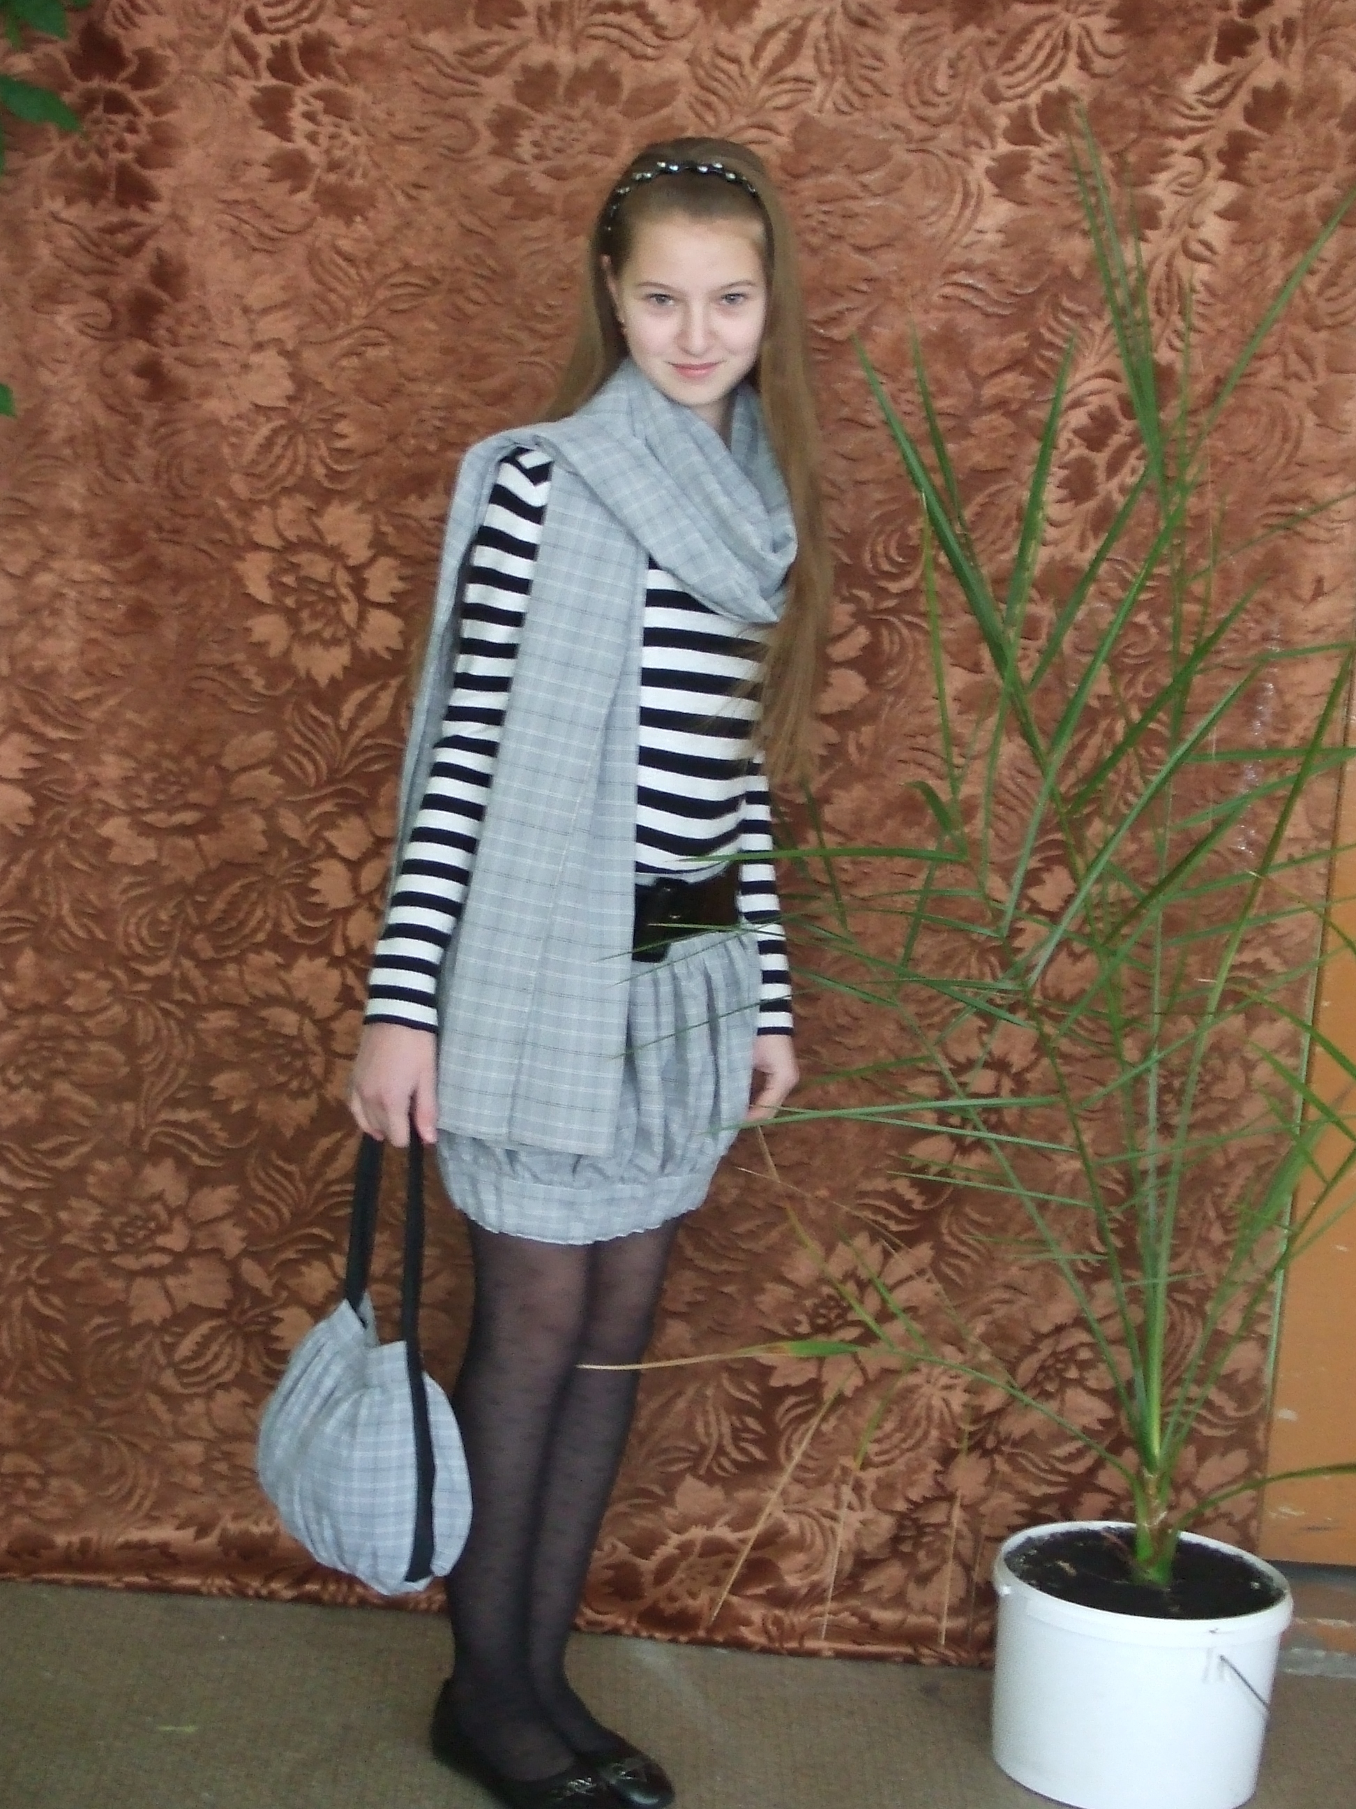

Литература:

- Дорожкина Т.Н. Техника рукоделия 1-2 том
- ЕрзенковаН.В. Шьем – перешиваем Москва «Гарт» 1994г
- Журналы мод
- Симоненко В.Д. Технология
- Стиль, журнал направления моды и культуры одежды
- Труханова А.П. Основы швейного производства 8-9кл. М. Просвещение 1989
- Чернякова В.Н. Технология обработки ткани 7-9 кл. М. Просвещение 2000г.
- Энциклопедия: Рукоделия

Приложение №1

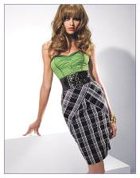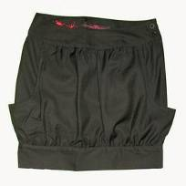

Выбор модели

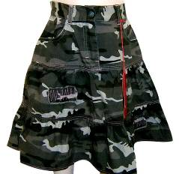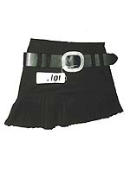

Приложение № 2

Креп-атлас Шифон

Выбор ткани

Кружевное полотно «Кубик»

Приложение №3

Мерки для построения чертежа юбки

Название мерок | Обозначение  Мерок | Назначение мерок | Мои мерки, см
1. Полуобхват талии | Ст | Определение ширины изделия по линии талии | 32см
2. Полуобхват бедер | Сб | Определение ширины изделия по линии бедер | 42см
3. Длина спины до линии талии | Дст | Определение положения линии бедер | 32см
4. Длина изделия | Ди | Определение длины юбки | 40см

Приложение №4

Чертеж прямой юбки

по моим меркам

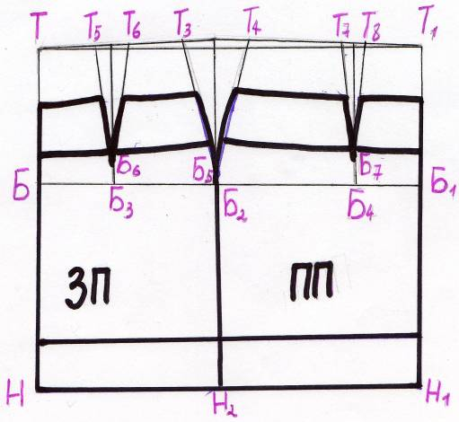

Приложение № 5

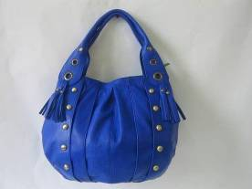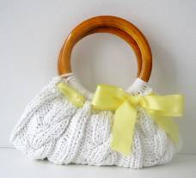
Выбор модели сумки

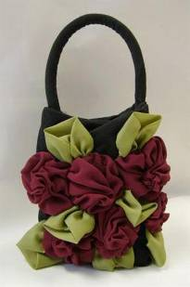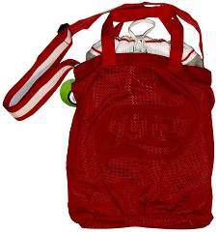

Приложение № 6
Правила безопасной работы

Правила техники безопасности при выполнении ручных работ

- Опасности в работе:
Повреждение пальцев иглой или булавкой,
Травма руки ножницами,
Травма глаз
- Что нужно сделать до начала работы:
Посчитать количество иголок и булавок в игольнице,
Положить инструменты и приспособления в отведенное для них место
- Что нужно делать во время работы:
Быть внимательным к работе
Надевать наперсток на средний палец правой руки, чтобы не уколоть его
Вкалывать иглы и булавки только в игольницу
Класть ножницы с сомкнутыми лезвиями, направленными от себя
Передавать ножницы только с сомкнутыми лезвиями и кольцами вперед
- Что нужно сделать по окончании работы:
Посчитать количество иголок и булавок в игольнице (их должно быть столько же, сколько до начала работы)
Убрать рабочее место

Правила техники безопасности при выполнении влажно-тепловых работ

1. Опасности в работе:
Возгорание шнура
Ожоги: паром, о подошву утюга и от возгорания шнура
Поражение электрическим током

2. Что нужно сделать до начала работы:
Проверить целостность шнура и чистоту подошвы утюга
Проверить наличие резинового коврика
3.Что нужно делать во время работы:
Выполнять влажно-тепловую обработку, стоя на резиновом коврике
Включать и выключать утюг сухими руками, берясь за корпус вилки, а не за шнур
Ставит утюг на специальную подставку
Следить за тем, чтобы шнур не касался подошвы утюга и утюг не перегревался
Использовать для увлажнения ткани пульверизатор
- Что нужно сделать по окончании работы:
Выключить утюг
Поставить его на специальную подставку

Правила техники безопасности при выполнении машинных работ

- Опасности в работе:
Повреждение пальцев иглой
Попадание волос или концов одежды во вращающиеся части швейной машины
Поражение электрическим током
- Что нужно сделать до начала работы:
Застегнуть манжеты рукавов
Проверить исправность машины
Проверить перед соединением деталей, не остались ли в них ручная игла или булавка
- Что нужно делать во время работы:
Установку шпульного колпачка, заправку верхней нити производить при выключенной машине
Не класть ножницы и другие инструменты около вращающихся частей машины

Не передавать ножницы, изделие или детали при включенной машине
- Что нужно сделать по окончании работы:
Выключить машину
Убрать рабочее место

Приложение №7

Готовое изделие

Текст защиты проекта
Я пришла сегодня к вам
Милым дамам, господам,
О себе чтоб рассказать
И костюм свой показать.
Я люблю творить руками:
И костюмы, и детали,
Чтобы прежние модели
По-другому заблестели.
* Мода – это то, что в определённое время пользуется наибольшей популярностью и признанием большинства.

Выглядеть современно, элегантно хочется любой девушке!
Но модная одежда стоит очень дорого. А модной быть хочется всегда.
Я решила для себя эту проблему - одежду можно сшить своими руками. Сейчас входит в моду романтический стиль, предлагается большое количество оригинальных юбок и я решила создать летний костюм, в котором главным элементом будет юбка.

* Цель моего проекта: сшить модный летний костюм.
* Передо мной встала проблема --- выбор модели юбки.
Я просмотрела много журналов мод и остановилась на нескольких моделях, анализируя которые пришла к выводу , что наиболее подходящей моделью для лета 2010 будет юбка с заниженной талией, с обручем внизу, и пышными сборками: «юбка-фонарик».
* Новый вопрос --- а какая ткань мне подойдет. Решать этот вопрос я отправилась в магазин тканей. Учитывая, что сейчас модна ткань в клеточку, я остановила свой выбор на ткани «Кубик».

* Мой летний ансамбль хорошо дополнила сумочка, которую я тоже сшила своими руками. А выбирая модель сумочки, мне тоже пришлось потрудиться и рассмотреть несколько понравившихся мне вариантов. Учитывая форму юбки, я пришла к выводу, что сумочка тоже должна быть объемной и в результате у меня получилась вот такая модель……

* Работа по изготовлению юбки началась с подготовительного этапа:
Снятие мерок, построение чертежа выкройки прямой юбки, моделирование.

* Подготовка ткани к раскрою и выкраивание деталей юбки, затем обработка деталей кроя: сметывание деталей, примерка.

* Окончательная обработка изделия: стачивание деталей и влажно-тепловая обработка.
Изделие готово!
Дополняет мой летний ансамбль ------шарфик, который играет немаловажную роль, ведь именно благодаря ему, мой костюм становиться многофункциональным и может выглядеть следующим образом.

* Шарфик можно использовать как головной убор, как дополнение к юбке, можно сделать имитацию сарафана, или использовать его как накидку, а можно использовать и как ленту для волос, как топик - думаю, что вариантов может быть еще немало.

* Материальные затраты на изготовление моего проекта составили 227 рублей. Оценивая стоимость моего костюма, я пришла к выводу, что такую оригинальную модель летнего наряда я никогда не найду на рынке или в магазине за те денежные средства, которые я потратила! Это большой плюс бюджету нашей семьи. Кроме привлекательной стоимости, этот костюм отличается неповторимостью и оригинальностью.
Я уверена, что летом на улице такой костюм как у меня, вряд ли у кого-то еще встретится.

* Подводя итоги, мне хочется сказать, что поставленную цель: изготовить оригинальный летний костюм, я выполнила. У меня получился очень оригинальный летний ансамбль, всем моим одноклассницам захотелось сшить такую же юбку, и сумочка им очень понравилась. Я довольна результатом моей работы и получила огромное удовольствие, выполняя свой творческий проект.
Шитьё – это замечательная возможность свободно творить, реализовывать самые смелые идеи, дать свободу мысли и фантазии, получать отличные результаты и иметь возможность быть неповторимой.
В голове рисую смело
Свои новые модели,
Цвет у радуги возьму,
Разноцветную тесьму,
Чтобы краской мир зажечь,
Прогоню я скуку с плеч.
«Воплоти в жизнь свой каприз!» -
Вот в одежде мой девиз.

